ICanSeeYou 远程控制软件
技术分析

文档编写：Fengart
- 面向对象的开发方法
下面列出比较重要的两个类图：
- 从下面类图1可以看到，其中BaseServer(基本服务类)、BaseControler（基本控制类）从类BaseCommunication（基本通讯类）继承而来。BaseServer类主要是用于服务端；而BaseControler主要用于客户端。其中子类如：ScreenControler（屏幕控制类）、FileControler（文件控制类）、ScreenServer（屏幕服务类）、FileServer（文件服务类）、ServerUpdater（服务端更新类）如图所示都是分别从其父类BaseServer、BaseControler继承而来。
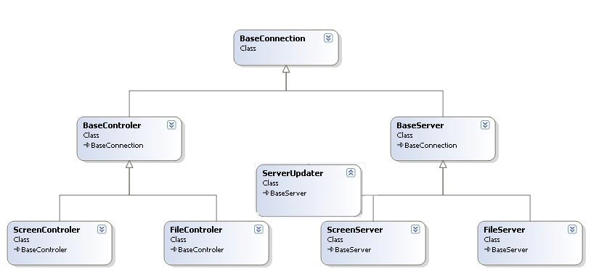

类图1

- 从下面类图2可以看到，抽象类Code主要确定指令的数据结构，基类BaseCode继承了Code，是所有传送指令的基类。其派生类包括处理键盘事件的KeyBoardEvent，端口的PortCode，鼠标事件的MouseEvent，文件操作指令的FileCode，屏幕发送事件指令SendScreenCode等。
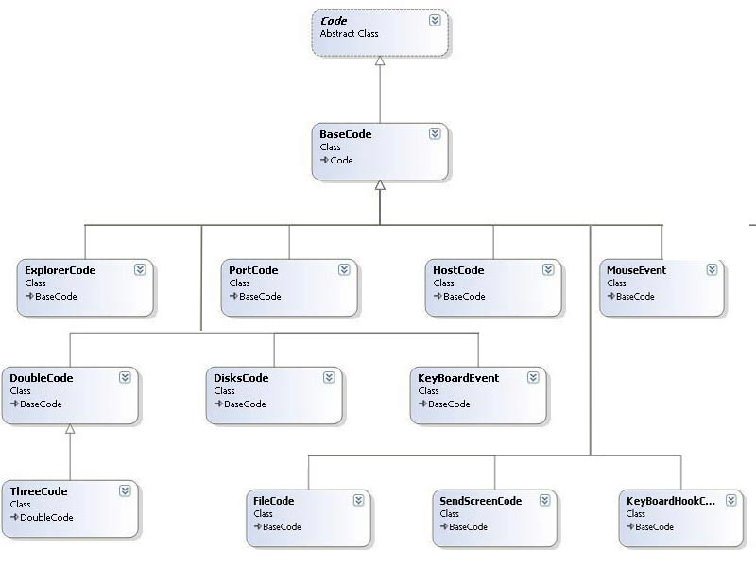

类图2

编程创新的方面
传统的网络通讯当中的数据包发送基本是按字节编码发送，而另一方收到这些数据包，一般得转化成字节，根据具体情况继而转化成其它数据类型。但这样就存在一个难点：当发送一个自定义的对象应该怎样去转化呢？当然需费不少代码去实现。而本项目是采用序列化（Serializable）的形式，即把一个对象直接序列化到网络流。并且接收方可以直接从网络流当中反序列化（Deserialize）出原来的对象。
[ 面向对象 － 继承Inheritance ]
基于上面的理论，我们不难解决多种不同数据结构的数据发送。所以类图2是基于这样的理论设计的。本软件的所有数据的发送（包括文件发送，屏幕发送）都继承了同样的基类（BaseCode类），而BaseCode类继承了抽象类Code（或把Code定义成一个接口也可以）。
[ 面向对象 －多态性 Polymorphism]
当接收方把数据流反序列化（Deserialize）成指令（抽象类Code）后，通过自定义的指令头（CodeHead枚举值）可以知道它是具有什么功能，从而转换为其相应的派生类，并执行相应操作。

- 多线程技术

如果服务端或客户端只用一个线程进行通讯的话，必然会导致“交通阻塞”现象。例如文件传输和屏幕传输不能同时由一个线程来处理，否则会出现文件发送到某一时刻时被截止，导致接收后的文件不完整的现象。而使用了多线程的技术，一个线程处理文件传输，另外一个线程处理屏幕传输。这样用户就可以一边传输文件，一边进行屏幕操控，不会互相冲突。同时用到多线程技术的还有“连接多台服务机”的功能模块，这样当其中一台服务机连接不上时，也不会影响其它服务机的连接，实现了同时去操控多台机器。
- MD5加密
所有涉及到服务端或客户端的密码都使用MD5加密算法来进行加密保存，确保安全性。
客户端和服务端的基本流程图：
是
否
是
否
否
是
是
客户端线程
服务端线程
连接服务端
阻塞、等待
客户连接请求

发送连接成功信息
开启端口成功
显示错误
读取指令
程序关闭指令
执行指令
连接断开
关闭连接
建立连接
结束线程
连接成功
读取指令
执行指令
等待一定时间
线程开启
连接断开
关闭连接
结束线程
客户端用户手动触发事件
客户端发送指令

线程开启
服务端用户关闭程序
要求输入密码

提示错误

是
否
否
否
是
密码正确
博客：http://blog.csdn.net/fengart

